ФГБОУ ВО «БГПУ» им. М. Акмуллы

Центр развития одаренности школьников

**ЗАДАНИЯ**

**по МАТЕМАТИКЕ**

**для учащихся 9 класса**

**Задача № 1.**



**Решение:**

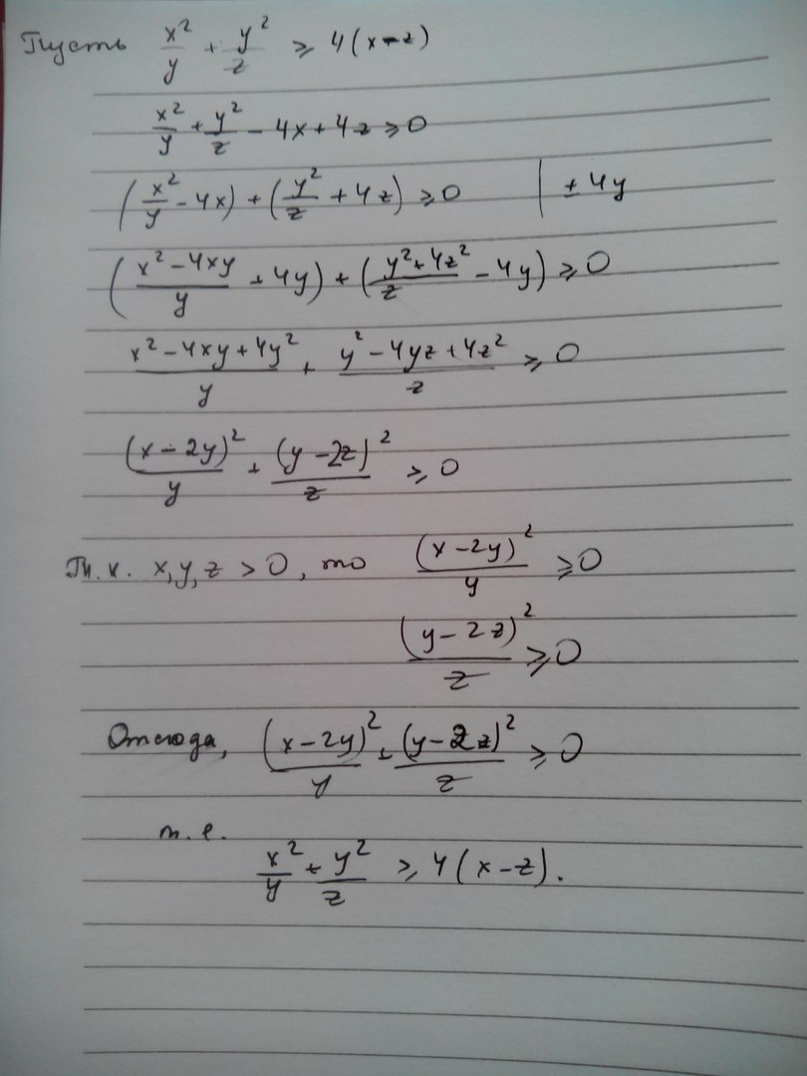

**Ответ: доказано методом введения новых переменных.**

**Задача № 2.**



Решение:

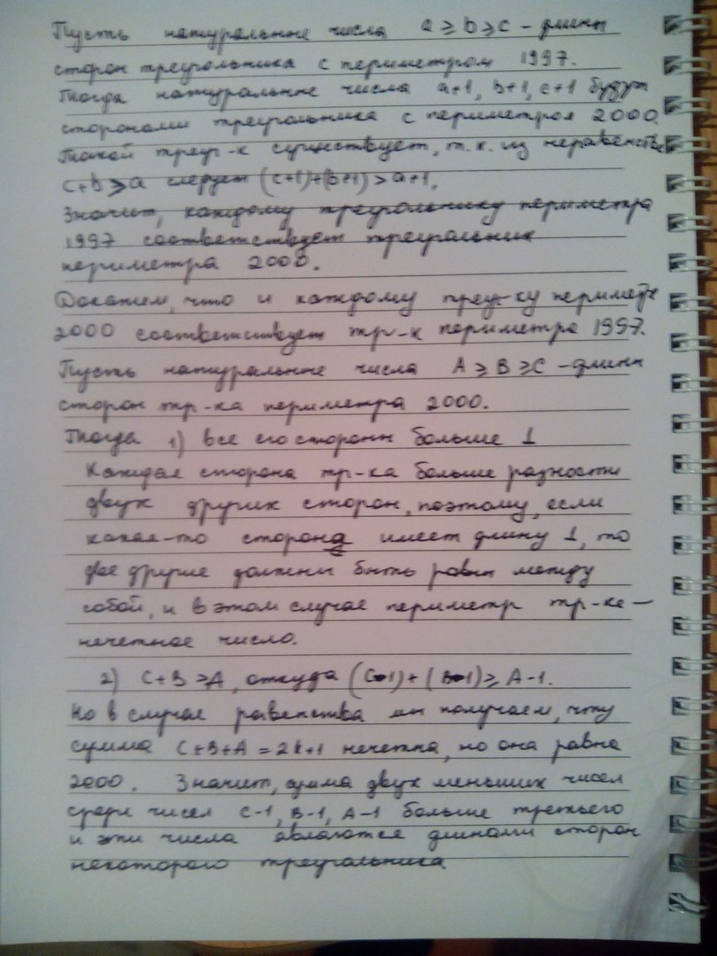

*Значит, каждому треугольнику периметра 2000 соответствует треугольник периметра 1997.*

*Такое взаимно однозначное соответствие свидетельствует, что треугольников с периметрами 1997 и 2000 одинаковые количества.*

*Ответ: Таких треугольников одинаковые количества.*

ВЫПОЛНИЛ

Фамилия___Степанова________

Имя________Аделина_____________

Отчество____Халитовна____________

Класс__________9_________________

Школа_______МОБУ СОШ № 2 _______

Город (село)____с.Архангельское

Район_____Архангельский_____

Ф.И.О. учителя_Иконникова С.Н.